Punto 4
- Implementar el sistema sobre la herramienta de desarrollo FIS de Matlab, como modelo tipo Mamdani, implicación producto y defuzzyficación por bisector.
Investigar y explicar cómo funciona el método bisector en comparación con el método COG.
Variable de entrada Temperatura  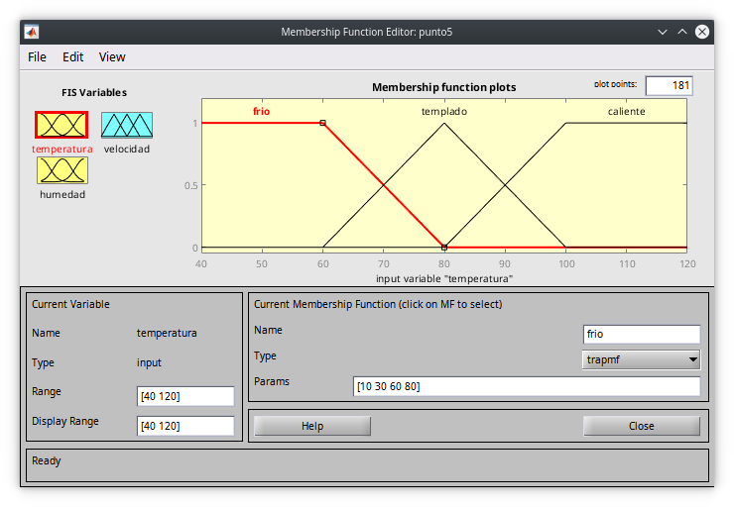 | Variable de entrada Humedad  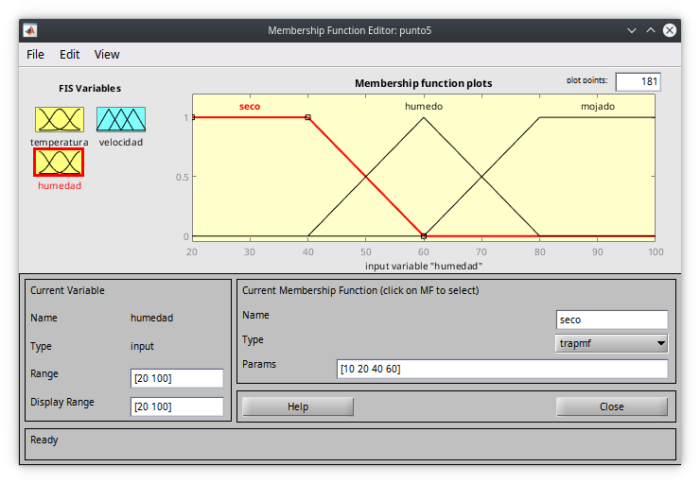
Variable de salida Velocidad
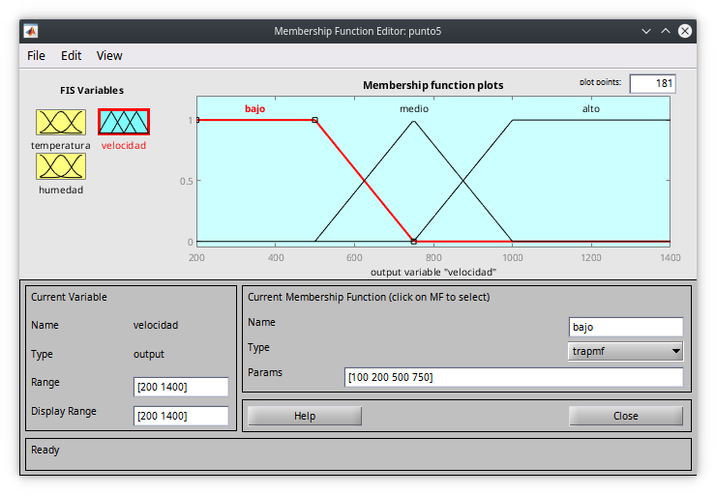
Modelo Mamdani, Implicación producto y defuzzyficación por bisector
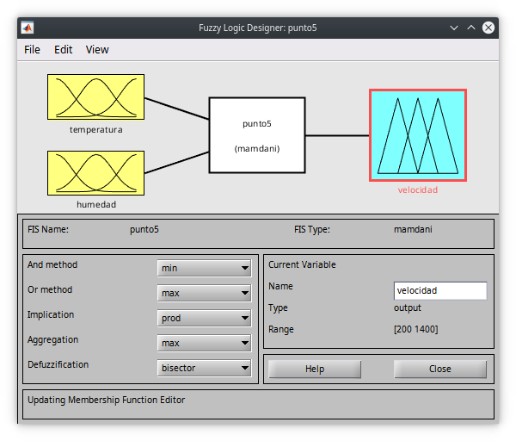
Método Bisector
Si bien existen diferentes métodos de realizar el proceso de defuzyficación, el cálculo por centroide se considera el más representativo como respuesta final (crisp) de inferencia, ya que por sus características geométricas, se puede considerar que la posición del centroide (básicamente su coordenada en abscisas), representa una respuesta ponderada de las respuestas individuales de cada regla interviniente en el sistema de inferencia fuzzy.
El modelo detallado resuelto mediante el método de Centroide y el método de Bisector no logran aproximar los extremos de la escala, y no permite obtener resultados de 1 ó 10 para
instalaciones que así lo ameriten.
- “Jugar” con los cursores del visor de reglas, para ver si encuentra situaciones especiales o anómalas en los resultados. Extraer dos de esas situaciones y explicarlas.
Variables de entrada con valores medios
- Temperatura = 81,5
- Humedad = 61,1
- Velocidad = 764
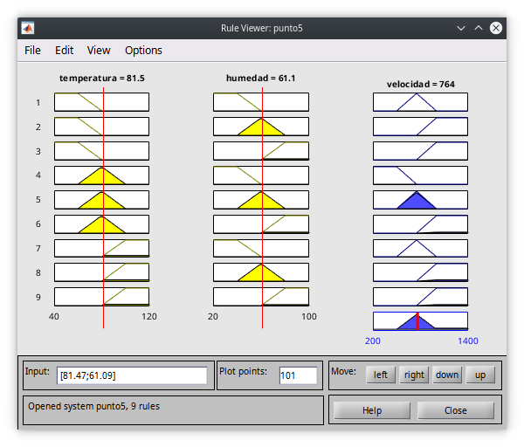
Variables de entrada con los valores mínimos  - Temperatura = 40  - Humedad = 20  - Velocidad = 752  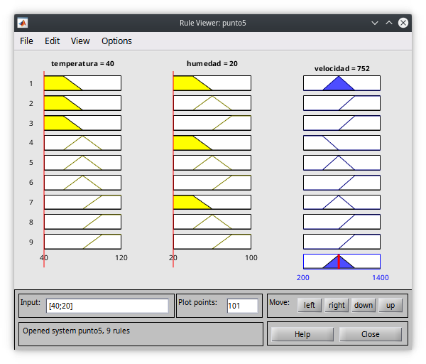 | Variables de entrada con los valores máximos  - Temperatura = 120  - Humedad = 100  - Velocidad = 1,14e+03  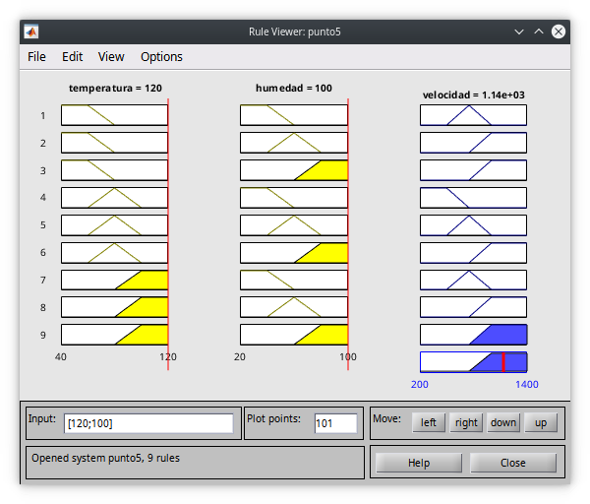

- Observar la superficie de inferencia y comentar aspectos destacables.
En la superficie se puede observar que los valores mínimos se encuentran a un temperatura de 80 grados. Y después del 60% de humedad alcanza la velocidad máxima.
